项目三、 Visual Basic 程序设计（ 60 分）
1． 打开考生文件夹内 vb1 文件夹下的“ vb1.vbp ”文件，界面设计如图
1-1 所示，要求标签Label2显示边框，其中的文字倾斜显示。程序运行后，单击“ 求解 ”按钮，使用内部函数计算整数10的平方根并在Label2中显示，如图 1-2 所示；单击“ 重置” 按钮，将Label2中的文字重置为“平方根”， 如图 1-3 所示。
项目文件以原文件名保存在文件夹 vb1 内。（ 15 分）
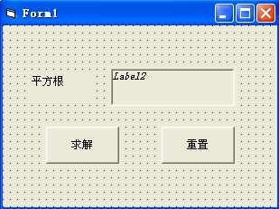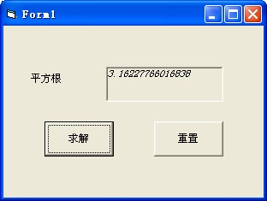

图1-1 图1-2

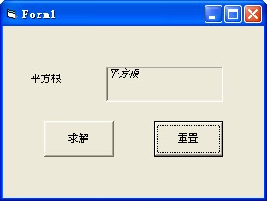
图1-3
2． 打开考生文件夹内 vb2 文件夹下的“ vb2.vbp”文件，界面设计如图
2-1 所示。程序运行后，单击“输入”按钮，使用输入框输入一个成绩，并将输入的成绩显示在标签Label2中。单击“判断”按钮，实现判断输入的成绩是否达到优秀（≥90为优秀，否则为一般），判断的结果显示在 MsgBox 消息框中，如图 2-2、 图 2-3 和图 2-4 所示。
项目文件以原文件名保存在文件夹 vb2 内。（ 20 分）
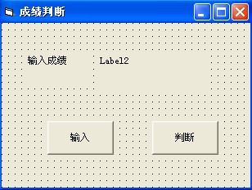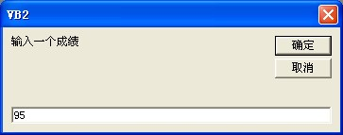

图2-1 图2-2
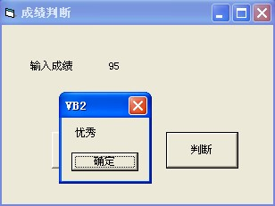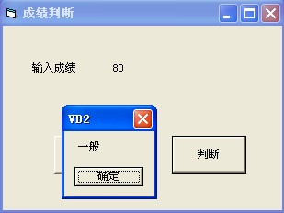

图2-3 图2-4
3． 打开考生文件夹内 vb3 文件夹下的“ vb3.vbp ” 文件，界面设计如图 3-1 所示。程序运行后，在文本框Text1和Text2中输入两个正整数m和n，单击按钮统计m到n之间（包含m和n）的能被7整除的整数个数，并将结果显示在窗体上，如图 3-2 所示。 项目文件以原文件名保存在文件夹 vb3 内。（ 25 分）
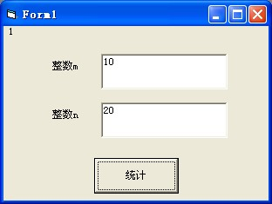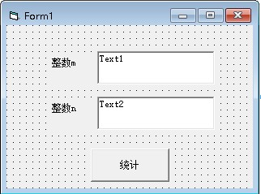

图3-1 图3-2

